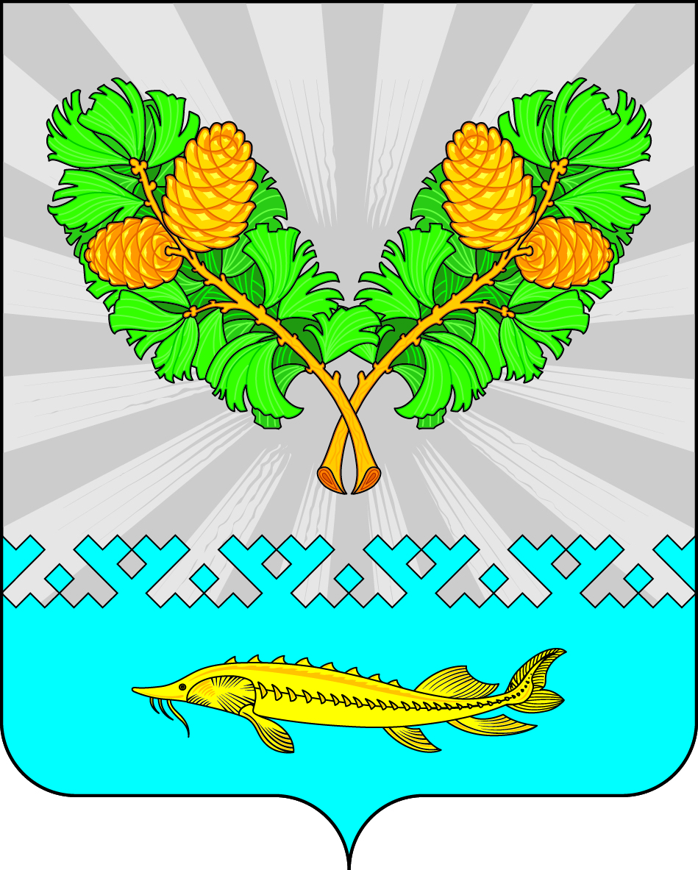

|  |  |  |  |  |  |  |  |  |  |
| --- | --- | --- | --- | --- | --- | --- | --- | --- | --- |
| **СОВЕТ ДЕПУТАТОВ**  **СЕЛЬСКОГО ПОСЕЛЕНИЯ КАРЫМКАРЫ**  **Октябрьского района**  **Ханты – Мансийского автономного округа – Югры**  **РЕШЕНИЕ** | | | | | | | | | |
| « | 03 | » | февраля | 20 | 25 | г. |  | № | 93 |
| п. Карымкары | | | | | | | | | |

О внесении изменений и дополнений

в Устав сельского поселения Карымкары

В целях приведения положения Устава в соответствии с действующим законодательством Российской Федерации, руководствуясь статьей 44 Федерального закона от 06.10.2003 № 131-ФЗ «Об общих принципах организации местного самоуправления в Российской Федерации», Федеральным законом от 22.07.2024 № 213- ФЗ «О внесении изменений в статьи 14 и 16 Федерального закона «Об общих принципах организации местного самоуправления в Российской Федерации» Совет депутатов сельского поселения Карымкары решил:

1. Внести дополнения и изменения в Устав сельского поселения Карымкары согласно приложению.

2. Направить настоящее решение в Управление Министерства юстиции Российской Федерации по Ханты – Мансийскому автономному округу - Югре для государственной регистрации.

3. Опубликовать (обнародовать) зарегистрированное решение о внесении изменений и дополнений в Устав сельского поселения Карымкары в приложении к газете «Новости Югры» «Вести Октябрьского района» в течение семи дней со дня его поступления из территориального органа уполномоченного федерального органа исполнительной власти в сфере регистрации уставов муниципальных образований.

4. Решение вступает в силу после официального опубликования.

5. Контроль за исполнением решения оставляю за собой.

Глава сельского поселения Карымкары Ф.Н. Семёнов

Приложение 1

к решению Совета депутатов

сельского поселения Карымкары

№ 93 от 03 февраля 2025 г.

Изменения и дополнения в Устав сельского поселения Карымкары

1) Часть 1 статьи 4 дополнить пунктом 41 следующего содержания:

«41) осуществление учета личных подсобных хозяйств, которые ведут граждане в соответствии с Федеральным законом от 07 июля 2003 года №112-ФЗ «О личном подсобном хозяйстве» в похозяйственных книгах;».